**Проектная задача «Экскурсия по родному краю»**

Дорогие ребята! Ваш класс в дни каникул планирует отправиться на экскурсию по родному краю. Вам необходимо определить маршрут экскурсии.

Экскурсия обязательно включает посещение нескольких объектов. Экскурсионный автобус отъезжает от школы в 9.00 утра, а вернется в школу не позднее 17.00.

Возможные объекты экскурсии:

|  |  |
| --- | --- |
| Экскурсионный объект | Время экскурсии |
| г.Нытва, Музей ложки | 45 минут |
| Нытвенский район, Сергино, конный клуб, Слобода | 1 час 30 минут |
| г.Нытва, Краеведческий музей | 40 минут |
| г.Нытва, Металлургический завод | 1 час |
| г.Краснокамск, Музей игрушки | 1 час 30 минут |
| г.Пермь, Парк научных развлечений | 2 часа |
| г.Очер, Краеведческий музей | 1 час |

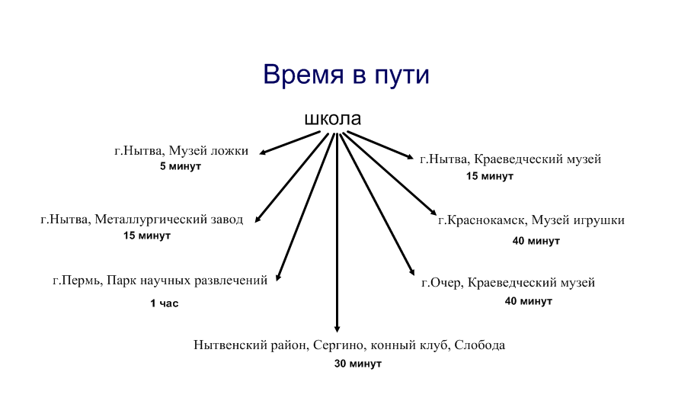

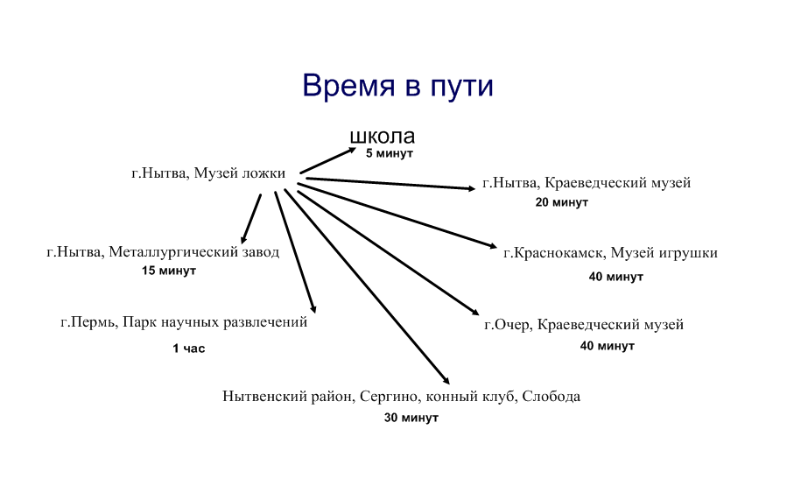

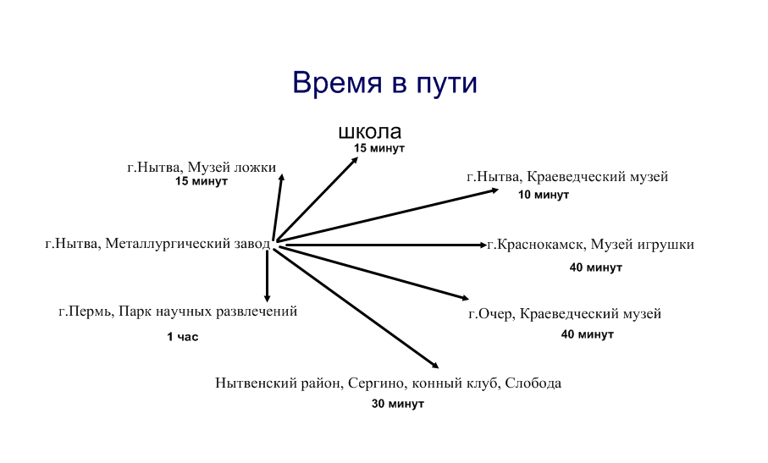

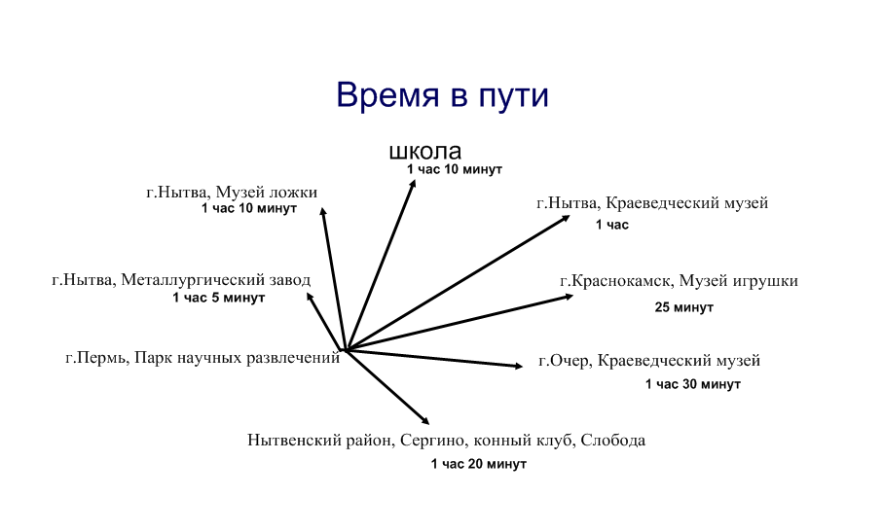

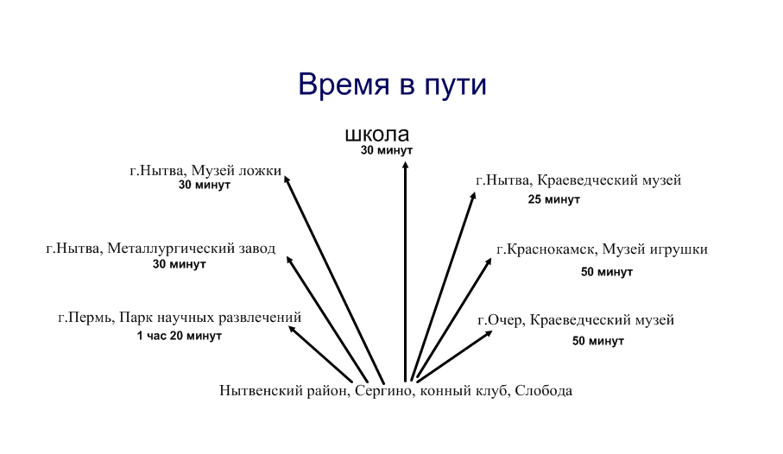

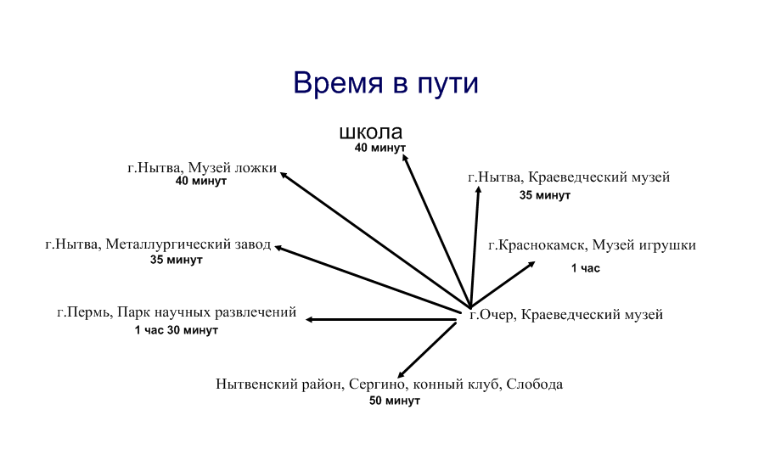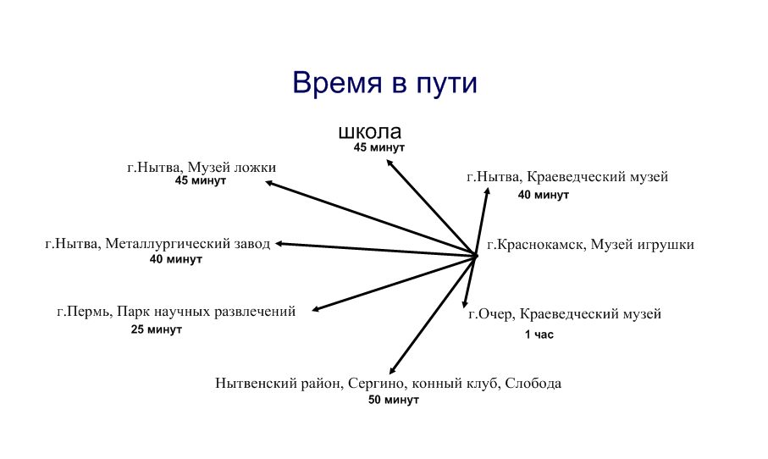

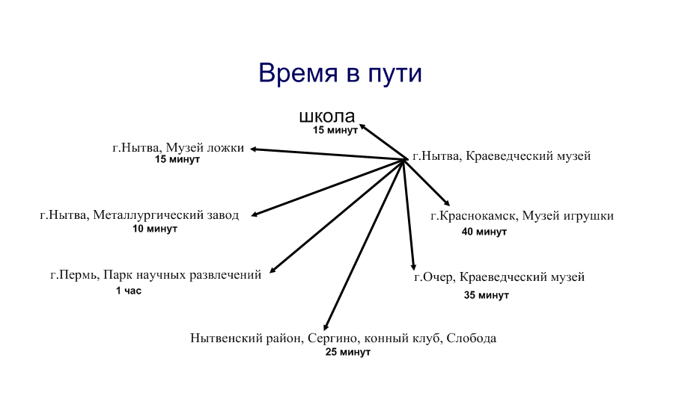

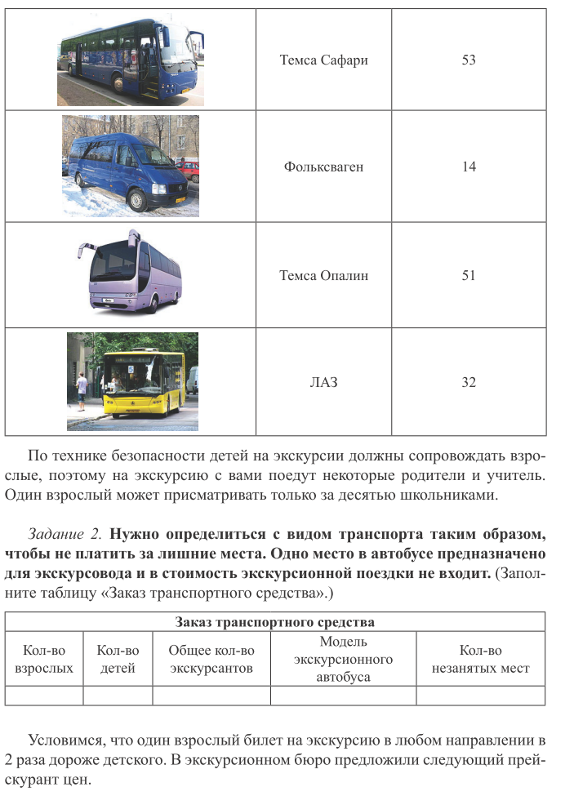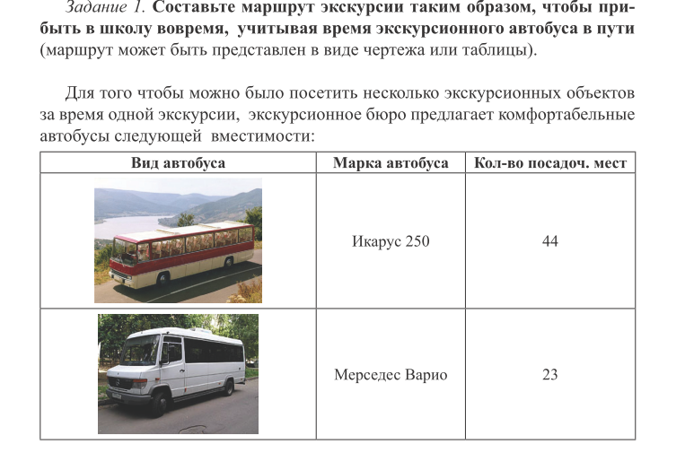



**Прейскурант цен**

|  |  |  |
| --- | --- | --- |
|  | Прейскурант цен (руб) | |
|  | Взрослый билет | Детский билет |
| Музей ложки | 50 руб |  |
| Металлургический завод | 60 руб |  |
| Парк научных развлечений |  | 100 руб |
| Конный клуб |  | 40 руб |
| Краеведческий музей г.Очер | 25 руб |  |
| Музей игрушки | 100 руб |  |
| Краеведческий музей г.Нытва |  | 20 руб |

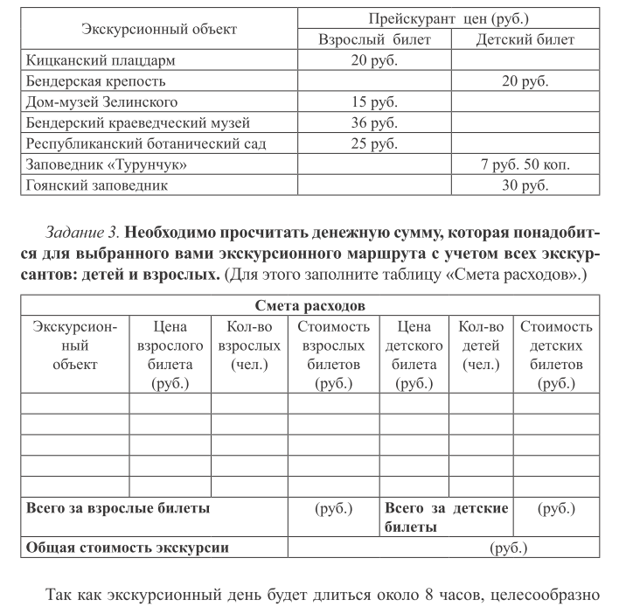

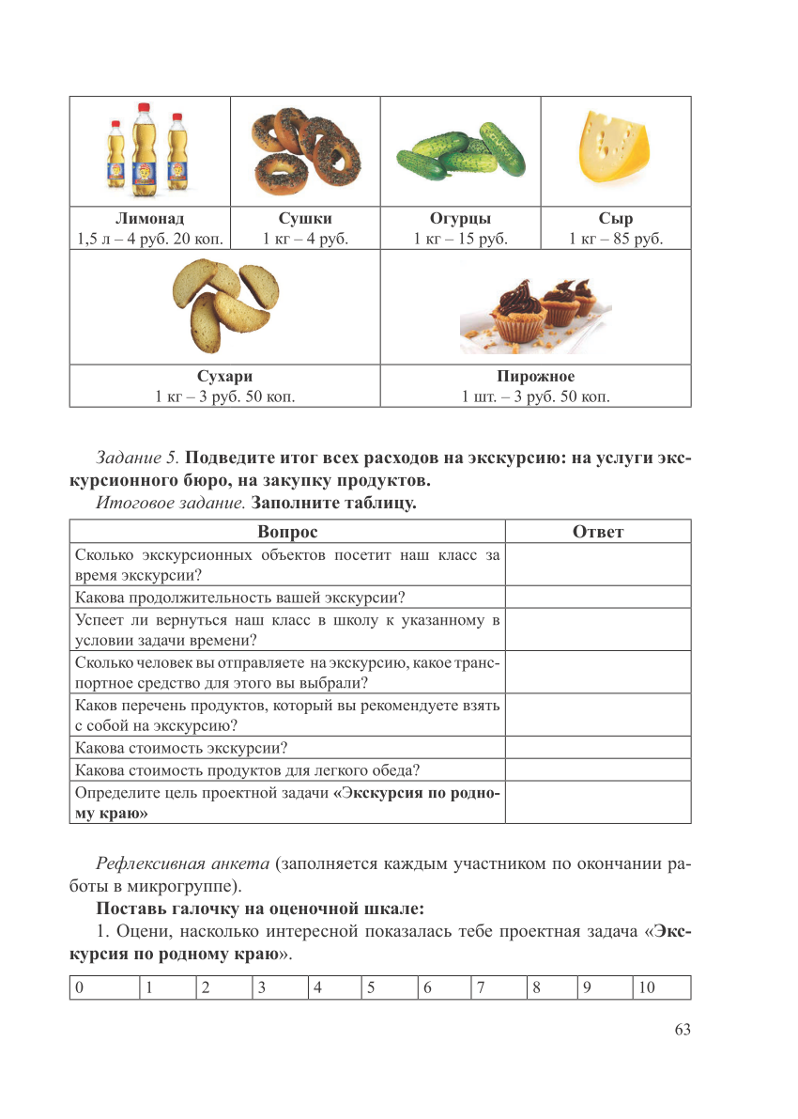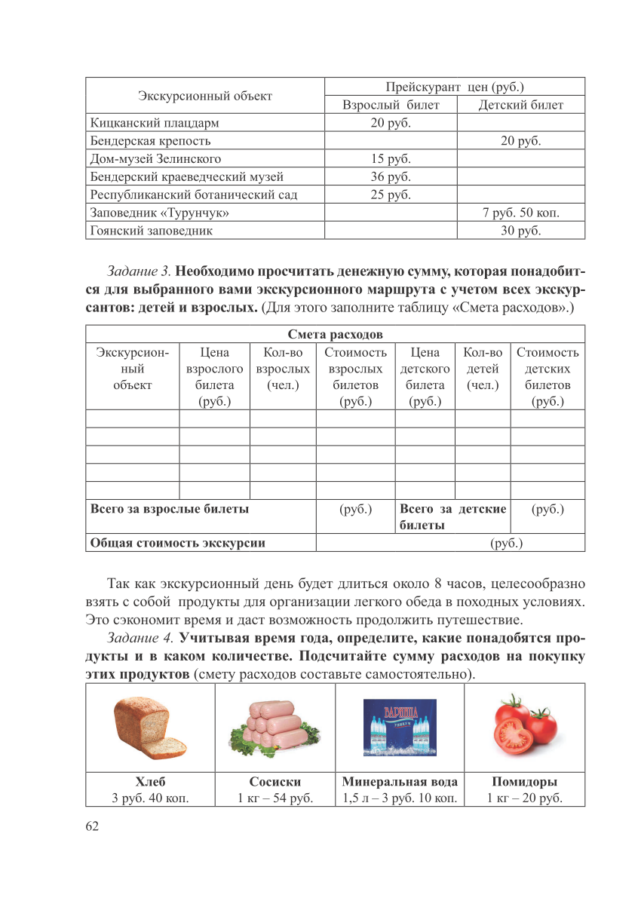



|  |  |
| --- | --- |
| Вопрос | Ответ |
| Сколько экскурсионных объектов посетит ваш класс? |  |
| Какова продолжительность вашей экскурсии? |  |
| Успеет ли вернуться ваш класс к указанному времени? |  |
| Сколько человек вы отправляете на экскурсию, какое транспортное средство для этого выбрали? |  |
| Каков перечень продуктов, который вы рекомендуете взять с собой на экскурсию? |  |
| Какова стоимость экскурсии? |  |
| Какова стоимость продуктов для легкого обеда? |  |
| Определите цель проектной задачи |  |

**Маршрут и расчеты по экскурсии представьте наглядно на листе ватмана, приготовьте выступление от команды.**

**В конце работы**

Оцените по 10-балльной шкале вклад каждого члена вашей команды в сегодняшнюю работу.

|  |  |  |  |
| --- | --- | --- | --- |
| № | Фамилия, имя | балл | Почему поставлен такой балл |
|  |  |  |  |
|  |  |  |  |
|  |  |  |  |
|  |  |  |  |
|  |  |  |  |

1. **Разрежьте и заполните свой бланк**

|  |  |
| --- | --- |
| ФИ_______________________________________  Оцени, на сколько сложной показалась тебе работа  1 2 3 4 5 6 7 8 9 10  Оцени, насколько дружно и слаженно работала ваша группа  1 2 3 4 5 6 7 8 9 10  Хотел бы ты продолжить работу в своей группе  1 2 3 4 5 6 7 8 9 10 | ФИ_________________________________________  Оцени, на сколько сложной показалась тебе работа  1 2 3 4 5 6 7 8 9 10  Оцени, насколько дружно и слаженно работала ваша группа  1 2 3 4 5 6 7 8 9 10  Хотел бы ты продолжить работу в своей группе  1 2 3 4 5 6 7 8 9 10 |
| ФИ_______________________________________  Оцени, на сколько сложной показалась тебе работа  1 2 3 4 5 6 7 8 9 10  Оцени, насколько дружно и слаженно работала ваша группа  1 2 3 4 5 6 7 8 9 10  Хотел бы ты продолжить работу в своей группе  1 2 3 4 5 6 7 8 9 10 | ФИ_______________________________________  Оцени, на сколько сложной показалась тебе работа  1 2 3 4 5 6 7 8 9 10  Оцени, насколько дружно и слаженно работала ваша группа  1 2 3 4 5 6 7 8 9 10  Хотел бы ты продолжить работу в своей группе  1 2 3 4 5 6 7 8 9 10 |
| ФИ_______________________________________  Оцени, на сколько сложной показалась тебе работа  1 2 3 4 5 6 7 8 9 10  Оцени, насколько дружно и слаженно работала ваша группа  1 2 3 4 5 6 7 8 9 10  Хотел бы ты продолжить работу в своей группе  1 2 3 4 5 6 7 8 9 10 |  |

Материалы для вырезания:





**Прейскурант цен**

|  |  |  |
| --- | --- | --- |
|  | Прейскурант цен (руб) | |
|  | *Взрослый билет* | *Детский билет* |
| Музей ложки | **50 руб** |  |
| Металлургический завод | **60 руб** |  |
| Парк научных развлечений |  | **100 руб** |
| Конный клуб |  | **40 руб** |
| Краеведческий музей г.Очер | **25 руб** |  |
| Музей игрушки | **100 руб** |  |
| Краеведческий музей г.Нытва |  | **20 руб** |







|  |  |
| --- | --- |
| Вопрос | Ответ |
| Сколько экскурсионных объектов посетит ваш класс? |  |
| Какова продолжительность вашей экскурсии? |  |
| Успеет ли вернуться ваш класс к указанному времени? |  |
| Сколько человек вы отправляете на экскурсию, какое транспортное средство для этого выбрали? |  |
| Каков перечень продуктов, который вы рекомендуете взять с собой на экскурсию? |  |
| Какова стоимость экскурсии? |  |
| Какова стоимость продуктов для легкого обеда? |  |
| Определите цель проектной задачи |  |

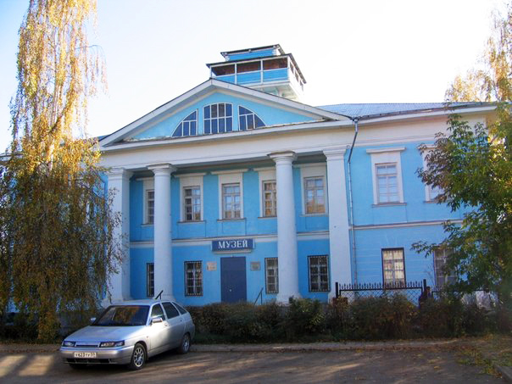

Краеведческий музей г.Очер

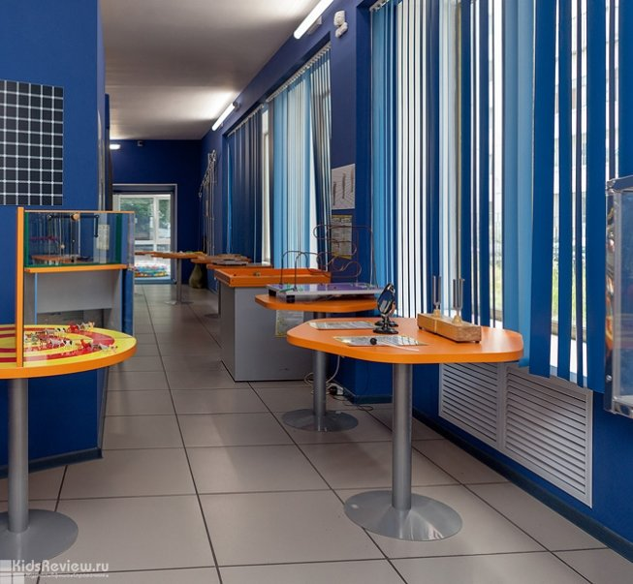

Парк научных развлечений г.Пермь

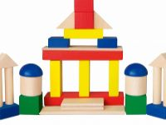

Музей игрушки г.Краснокамск

Слобода, конный клуб - логотип

**Слобода, конный клуб**

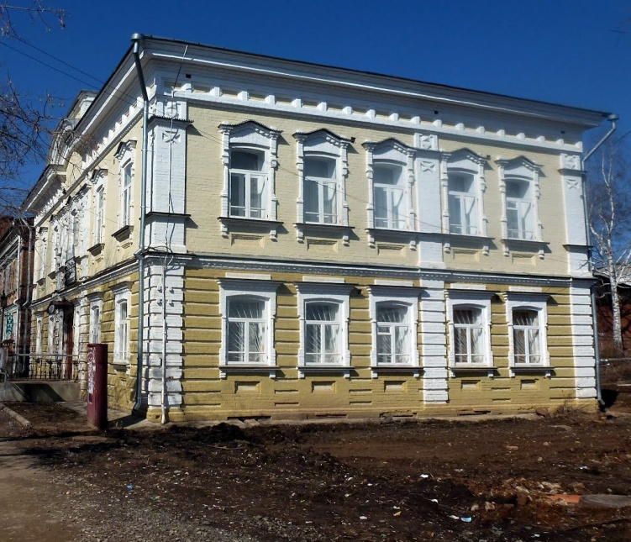

Краеведческий музей г.Нытва

